Najnowocześniejsze technologie naszego pokolenia
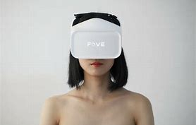
VR to obraz sztucznej rzeczywistości stworzony przy wykorzystaniu technologii informatycznej. Polega na multimedialnym kreowaniu komputerowej wizji przedmiotów, przestrzeni i zdarzeń. Może on reprezentować zarówno elementy świata realnego (symulacje komputerowe), jak i zupełnie fikcyjnego (gry komputerowe science fiction).
Na obecnym poziomie rozwoju technologii komputerowej rzeczywistość wirtualną uzyskuje się głównie poprzez generowanie obrazów i efektów akustycznych. Rzadziej stosowane są doznania dotykowe, a nawet zapachowe czy smakowe. Dodatkowo technologia ta umożliwia interakcję ze środowiskiem symulowanym przez komputer poprzez różnego rodzaju manipulatory. Doznania akustyczne nie zawsze towarzyszą środowisku rzeczywistości wirtualnej. W niektórych zastosowaniach są one elementem zbędnym (modelowanie pogody, medycyna, spacer po mieście). W innych stanowią nieodzowny element tego środowiska, zwiększający głębię doznań wirtualnego świata. Szczególnie ciężko wyobrazić sobie gry komputerowe bez efektów dźwiękowych. Aby maksymalnie zwiększyć efekt doznań, stosuje się układy dźwięku wielokanałowego 3D.
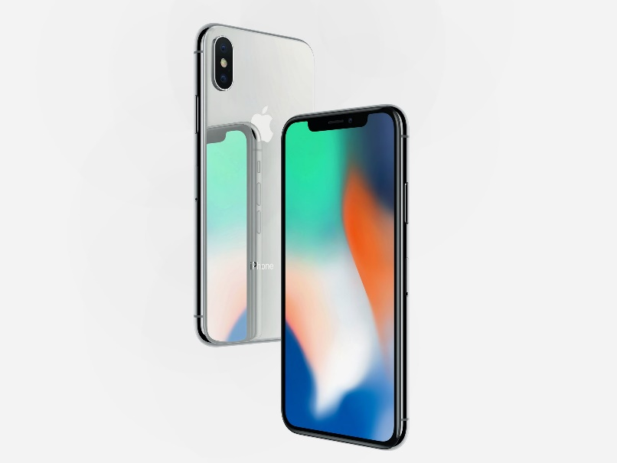
Najnowocześniejszy telefon oparty na systemie IOS, który ma pełnić funkcje telefonu komórkowego, platformy rozrywkowej i komunikatora internetowego, został wprowadzony na rynek 3 listopada 2017 roku przez firmę Apple. Urządzenie mobilne obudowane zostało solidną chirurgiczna stalą nierdzewna dzięki której telefon jest bardziej wytrzymały na czynniki zewnętrzne. Tylna obudowa IPhone'a X jest wykonana ze szkła. Ma on też wbudowaną technologię rozpoznawania twarzy nazwana face ID, dzięki której można odblokować telefon skanując twarz aparatem telefonu. Ten telefon ma tez wbudowana fukcję tzw. Siri- inteligentnego asystenta osobistego oprogramowanie opiera się na rozpoznaniu naturalnej mowy użytkownika i wykonania polecenia: odpowiada na jego pytania i wykonuje powierzone zadania. SIRI wymaga stałego połączenia z internetem. Aby uruchomić funkcje SIRI wystarczy, ze powiesz „ Hej Siri” a następnie powiesz, czego potrzebujesz.
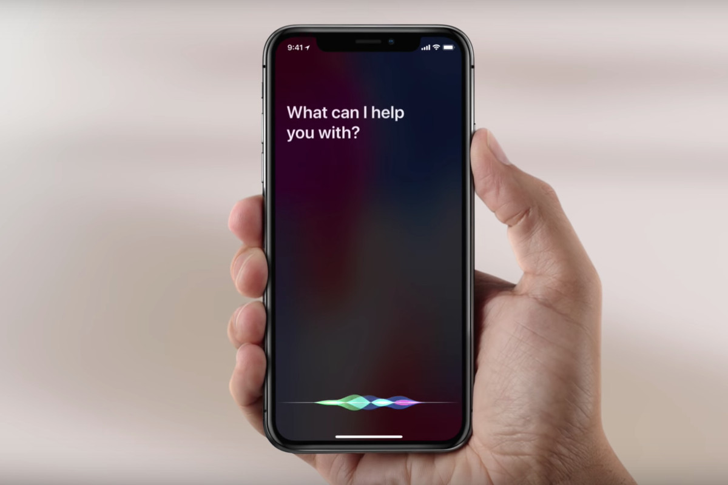

Apple watch to smartwatch stworzony przez firmę Apple i wypuszczony do sprzedaży 24 kwietnia 2015 roku. Polska premiera urządzenia odbyła się 9 października 2015 roku. Posiada dedykowany system operacyjny WatchOS, który bazuje na systemie iOS stosowanym w iPhone, iPod oraz iPad. Pozwala, między innymi, na wyświetlanie komunikatów z telefonu, odbieranie przychodzących rozmów, kontrolowanie muzyki czy aparatu. W App Store można znaleźć aplikacje do pobrania na Apple Watch, które rozszerzają jego funkcjonalność. Jest kompatybilny z urządzeniami iPhone od modelu iPhone 5 z oprogramowaniem powyżej wersji iOS 8, z którymi łączy się za pomocą Wi-Fi lub Bluetooth.
Do 2016 roku Apple Watch dostępny był w trzech wersjach: Apple Watch Sport – wykonany z aluminium, Apple Watch – wykonany ze stali oraz Apple Watch Edition – wykonany ze złota (żółtego lub różowego). Każda z tych wersji dostępna jest z ekranem o przekątnej 38 mm lub 42 mm oraz z jednym z 6 modeli pasków. W chwili rozpoczęcia sprzedaży w Polsce, w zależności od konfiguracji, cena zegarka wynosiła od 1 699 zł do 80 000 zł.

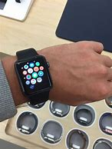

Kino 5D - polska sieć kin 3D z efektami specjalnymi. Dla określenia sieci tych kin używana jest nazwa “Kino 5D Extreme”. Kina zlokalizowane są głównie w centrach rozrywkowo – handlowych, rzadziej w tematycznych parkach rozrywki.
Kino 5D może pokazać każdy film, nawet tradycyjny dwuwymiarowy, jednak dopiero trójwymiarowy obraz 3D, zsynchronizowany z efektami specjalnymi daje iluzję rzeczywistości i uczestniczenia w akcji filmu.

W roku 2008 firma MicroAutomatic wraz z firmami Manor House i AWIT Cybernetics zawiązała konsorcjum, którego celem była realizacja projektu budowy zaawansowanego kina. W kinie tym oprócz trójwymiarowego obrazu wprowadzono ponad 12 efektów specjalnych, imitujących zjawiska fizyczne i atmosferyczne, stymulujących wszystkie zmysły oprócz smaku. Wykorzystano najnowsze dostępne technologii po raz pierwszy kino stało się symulatorem rzeczywistości. Kino zostało zaprezentowane latem 2008 roku w Międzynarodowym Domu Kultury w Międzyzdrojach.

